A vizsgáztató tölti ki:  Vizsga dátuma: ............. év ............. hó ........ nap  Vizsgaközpont azonosítója: .............  Vizsgáztató neve: .................................................... | A vizsgáztató tölti ki:  Értékelés: Összpontszám: /max.: 20 pont  megfelelt/nem felelt meg  Vizsgáztató aláírása:
 | Vizsgázó neve:
10. FELADAT
A következő képszerkesztési vizsgatesztben először egy, a képszerkesztés elméletével kapcsolatos kérdésre kell válaszolnia, majd gyakorlati lépéseket kell végrehajtania a megadott állományokon.
- Az alábbi fogalmak közül melyik nem köthető a digitális képek témaköréhez? Jelölje meg a helyes választ! [1 pont]
(a) | publikáció a világhálón
(b) | fájlmegosztás
(c) | képek postázása e-mail segítségével
(d) | otthoni nyomtatás
- Ebben a feladatban a Kínai Nagy Falon helyezzük el Zorro legendás képét. Indítsa el a képszerkesztő szoftvert, majd nyissa meg a Nagy_fal.jpg, Agyaghadsereg.jpg és a Zorro.bmp állományokat a megadott könyvtárból, a kijelölt adathordozóról! A befogadó kép ebben a feladatban a Nagy_fal nevű kép lesz.
[1 pont]
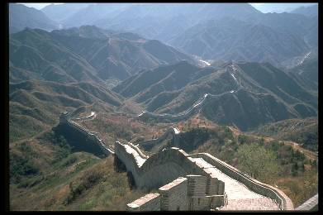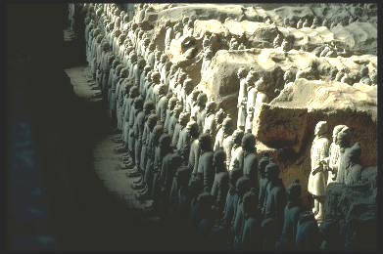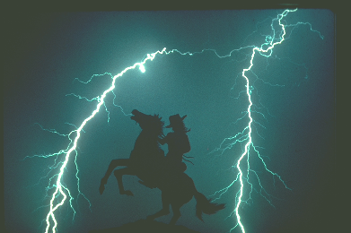
- Kiindulási képként válassza a Kínai nagy fal részletét ábrázoló képet. Első feladata a diakép méretre vágása lesz! A vágás adatai: 25x17 cm, 72 dpi felbontás mellett. [1 pont]
- A megvágott képet mentse el Fal néven a képszerkesztő program alapértelmezett formátumában a megadott helyre! [1 pont]
- Jelölje ki Zorro alakját a másik képen! Ügyeljen a pontosságra. Tárolja el a kijelölést egy új rétegen!
[1 pont]
- Mentse el az állományt Zorro néven a képszerkesztő program eredeti formátumában a megadott helyre!
[1 pont]
- Majd másolja át a réteget a befogadó képre és végezze el rajta a következő műveleteket: méretezés (kicsinyítés), vízszintes irányú tükrözés, helyére mozgatás! [1 pont]
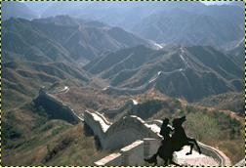
- Lépjen át az agyaghadsereget mutató képre! Jelölje ki szabadkézi kijelölő eszközzel a katonák egy jellemző csoportját! [1 pont]
- A kijelölt területre alkalmazzon sötétből világosba tartó színátmenetet! [1 pont]
- Azért, hogy a változtatásokat megőrizze, mentse el ezt a fájlt is a képszerkesztő program alapértelmezett formátumában a megadott helyre! [1 pont]
- Majd másolja át a kijelölést a befogadó képre! [1 pont]
- Mozgassa az átmásolt réteget a befogadó kép bal alsó részére! Majd tükrözze vízszintesen és csökkentse le az átmásolt réteg méretét a megfelelő mértékben! [1 pont]
- Változtassa meg e réteg átlátszatlanságát (opacity) 70% körüli értékűre! A réteget nevezze el Agyagkatonák néven! [1 pont]
- Hozzon létre egy önálló szövegréteget a következő felirattal: A legenda elindul újabb hódító útjára…
A szövegréteg formázása a következő legyen! Típusa Times New Roman Bold Italic, színe fekete, mérete 36 pixel, helye a kép felső területe. [1 pont]
- Majd hozzon létre egy újabb szövegréteget, melyen készítsen egy stilizált Z betűt! Formázását szabadon választhatja meg! A lap alján látható mintán pl. Pristina betűtípust alkalmaztunk. [1 pont]
- Erre az egy karakterből álló rétegre alkalmazzon Gauss-elmosás szűrőt 5-ös sugár érték mellett! [1 pont]
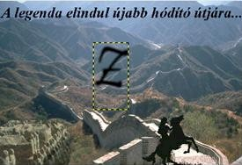
- Mentse el a munkáját a képszerkesztő program saját formátumában a megadott helyre Zorro_a_falon néven! [1 pont]
- Alkalmazzon különleges hatást előidéző beépített szkripteket (a Gimp esetében), illetve akciókat
(a Photoshop esetében)! Legalább 2 változatot kell elkészítenie! [1 pont] Néhányat példaként bemutatunk.
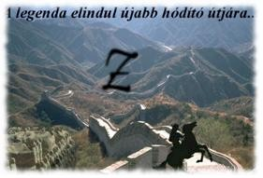 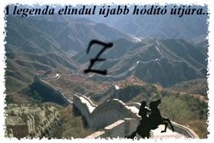
Gimp/Script Fu/Dekor/Elmosott szélek Photoshop/Actions/Frames/Spatter Frame
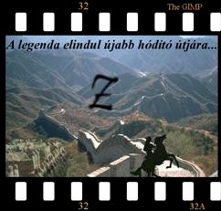 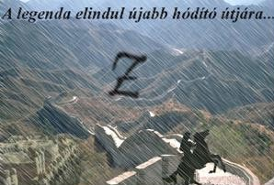
Gimp/Script Fu/Dekor/Dia Photoshop/Actions/Image Effects/Light Rain

- Mentsen el minden most készített változatot jpg formátumban a vizsgázató által megadott helyre Zorro_1, Zorro_2 stb. néven! [1 pont]
- Nyomtassa ki az egyik (tetszőlegesen kiválasztott) Zorro-változatot az alapértelmezett nyomtatási beállításokkal. A nyomtatást fájlba végezze (.prn, vagy .pdf)! Zárja be a megnyitott képeket és a képszerkesztő szoftvert! [1 pont]

